МКОУ СОШ №2 п.Жигалово

учитель – дефектолог Лябина Е.С.,

учитель технологии Андреева О.М.

**Реализация метода решения проектных задач на уроках учебного предмета «Мир природы и человека» и ручного труда через совместную деятельность обучающихся с лёгкой и умеренной интеллектуальной недостаточностью**

Профессиональная деятельность человека все в большей степени приобретает совместный характер, поэтому считаем, что организация группового взаимодействия занимает важное место в системе обучения. Одной из основных задач обучения детей с интеллектуальной недостаточностью является социальная адаптация выпускников. Успешность подготовки к самостоятельной жизни в обществе зависит от уровня сформированности навыков общения и умения налаживать отношения с окружающими. На базе нашей образовательной организации сформировано три класса, в которых обучаются дети с интеллектуальной недостаточностью. В одном разновозрастном – с лёгкой умственной отсталостью, в двух других – с умеренной. Для того чтобы помочь нашим детям быть успешными, мы решили объединить их для совместной деятельности сначала на внеурочных мероприятиях, а затем и на уроках. Метод «Проектная задача» (основоположник Джон Дьюи американский философ – идеалист, в России основателем считают известного педагога - экспериментатора Станислава Теофиловича Шацкого) в методике обучения признан эффективным способом решения образовательных задач, связанных с адаптацией и социализацией, так как он принципиально носит групповой характер. Именно поэтому мы используем данный метод в работе с детьми.

**Особенности реализации метода**

Под проектной задачей понимается такая задача, в которой через определенный набор заданий деятельность школьников направляется на создание результата (продукта). **В нашем случае это альбомы и изделия декоративно – прикладного творчества, несущие социальную значимость (подарки родным и близким, дидактический материал для уроков, оформление для рекреаций школы, изготовление персонажей для кукольного театра…).** *(*Отличие проектной задачи от проекта заключается в том, что для решения этой задачи школьникам предлага­ются все необходимые средства и материалы в виде набо­ра (или системы) заданий и требуемых для их выполне­ния данных).

**Проектная задача имеет определённую структуру(по С.Т.Шацкому):**

1. Описание проблемной ситуации (без прямой задачи).

2. Содержание в относительно скрытом виде набора (системы) заданий (действий).

3. Создание реального «продукта», который можно представить публично и оценить.

Проектная задача – это “три П”:

Проблема– Поиск информации – Продукт

**Пример проектной задачи**

*Фрагмент урока мир природы и человека*

***Проблемная ситуация***

- Ребята, начать сегодняшний урок мне бы хотелось с прекрасной музыки (слушание музыки). Понравилась ли вам эта музыка?

- Как вы думаете, о чём эта музыка?

- Что вы представляли, когда её слушали?

- Написал её Антонио Вивальди – великий итальянский композитор, скрипач-виртуоз, который жил и творил в 18 веке. Это «Летняя песня» из альбома «Времена года».

- Как вы думаете, что хотел композитор донести до нас своей музыкой?

- А мы можем как – то показать окружающим нас людям красоту природы?

- А я предлагаю все ваши идеи объединить в одну и создать наш альбом, только художественный. И назовём его также «Времена года». Где нам может пригодиться наш альбом?

-Приступим!

***Задания***

**Задание №1**

(для всей группы)

Отгадайте загадку и определите, о чём будет ваша страница. Выберите картинку с вашим временем года. Объясните свой выбор. Найдите нужный заголовок, наклейте заголовок и загадку.

**Задание№2**

Прочитай и отбери 3 приметы, которые подходят к вашей странице. Найди нужный заголовок, наклей заголовок и приметы.

**Задание №3**

Выбери все пословицы, которые имеют отношение к вашему времени года. Найди нужный заголовок, наклей заголовок и пословицы.

**Задание №4**

Прочитай стихи. Выбери то, которое имеет отношение к вашему времени года. Найди нужный заголовок, наклей заголовок и стихотворение.

**Задание № 5**

Составь из пазлов картинку к вашей странице. Наклей её на лист бумаги.

**Задание №6**

Раскрась картинку.

**Задание №7**

(для всей группы)

Составь «синквейн» к данной странице. Найди нужный заголовок, наклей на страницу альбома заголовок и синквейн.

**Задание №8**

( для всей группы.)

Оформите страницу альбома и подготовьтесь к выступлению.

***Готовый продукт***

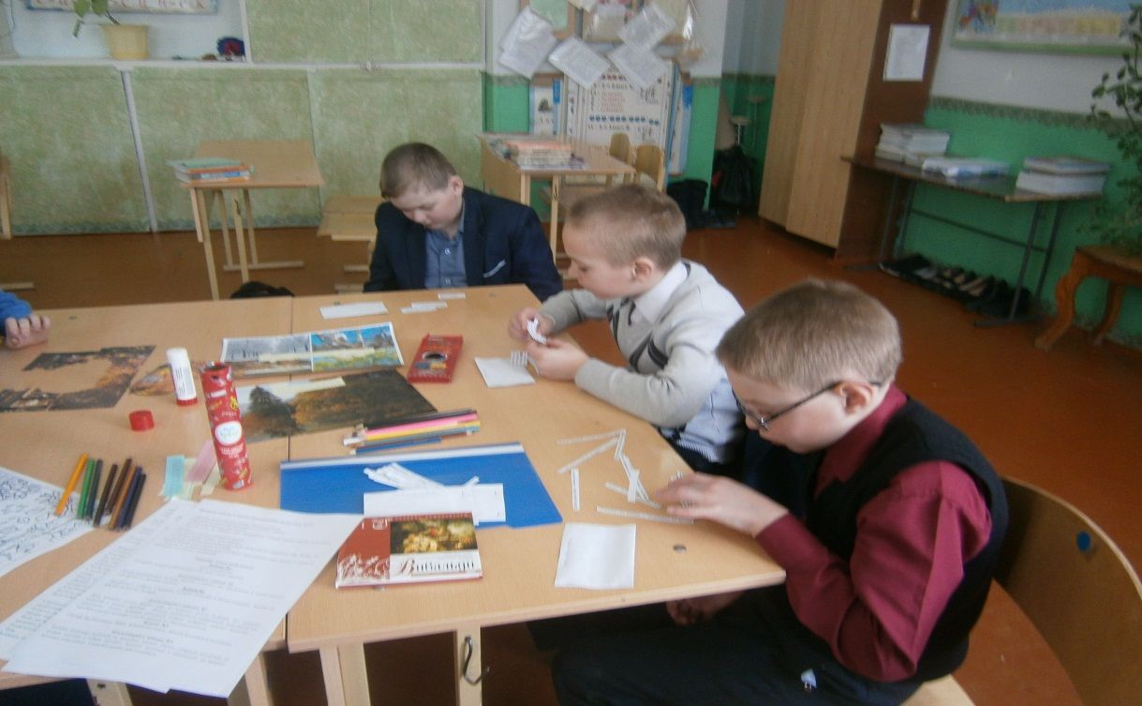

Альбом «Времена года».

*Фрагмент урока ручного труда*

***Проблемная ситуация***

- На уроке мир природы и человека вы приступили к оформлению художественного альбома о временах года. О каком времени года шла речь?

- Какие главные признаки лета можете назвать?

- А в вашем альбоме есть цветы? Из каких материалов мы можем изготовить цветы? Я вам предлагаю сделать это из ниток.

- Для этого нам понадобятся следующие инструменты и материалы: пряжа, линейка, игла, нитки в тон пряжи.

- Предлагаю мастер- класс по изготовлению таких цветов:

1.Разбейтесь на 4 группы.

2.Распределите в группе обязанности.

3.Выполните последовательно работу.

***Задания***

**Задание №1**

Подобрать шерстяные нитки по цветовой гамме для формирования букета.

**Задание №2**

При помощи линейки набрать петли.

**Задание №3**

Закрепить набранные петли обмёточным швом.

**Задание №4**

Осторожно снять с линейки закреплённые петли.

**Задание №5**

Скрутить по спирали, закрепить при помощи иглы и нити.

**Задание №6**

Для декорирования изделия пришить бусины.

**Задание №7**

Набрать при помощи рук воздушные петли для стебельков из шерстяных ниток зелёного цвета.

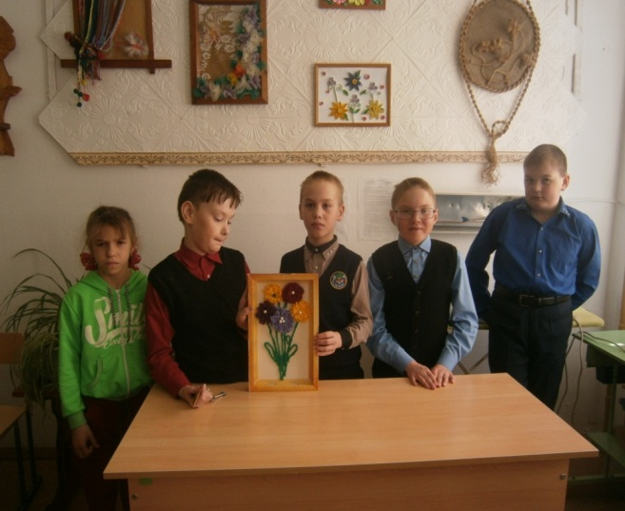***Готовый продукт***

Страница альбома в виде картины из цветов.

Данный метод применяем 1-2 раза в четверть на уроках «Мир природы и человека» и ручного труда. После анализа календарно – тематического планирования, выделяем общие темы, которые можно изучать, объединив для группового взаимодействия ребят с лёгкой и умеренной интеллектуальной недостаточностью (например, «Домашние и дикие животные», «Времена года»).

Таким образом, при решении проектной задачи у обучающихся формируется навык групповой работы, умение самостоятельно работать по инструкции и выделять существенную информацию, развиваются коммуникативные навыки... Значимость совместной деятельности огромна. Она помогает нашим детям быть добрее, терпимее внимательнее друг к другу, учит заботе, пониманию, взаимовыручке.